ДРУШТВО ПЕДАГОГА ТЕХНИЧКЕ КУЛТУРЕ СРБИЈЕ
Техничко и информатичко образовање
РЕПУБЛИЧКО ТАКМИЧЕЊЕ УЧЕНИКА ОСНОВНИХ ШКОЛА
Шифра ученика
Бодова: | Т Е С Т 6. разред | 06/07. мај 2017.
Ред.  бр. | Питање | Број  бодова
1. | Пројектовањем грађевинских објеката и простора у њима бави се ___________________, а изградњом онога што су архитекте замислиле и пројектовале _____________________. | 2
2. | Наведене објекте разврстај у одговарајуће гране грађевинарства: ауто путеви, стамбене зграде, бране, канали, индустријске зграде, мостови, железничке пруге, школе, вештачка језера.  Нискоградња Високоградња Хидроградња  ___________________ ____________________ ___________________  ___________________ ____________________ ___________________  ___________________ ____________________ ___________________ | 3
3. | На приказаној слици упиши који су елементи зида:  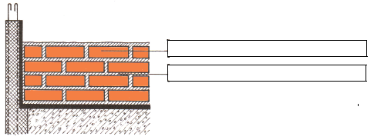 | 2
4. | У реализацији изградње грађевинских објеката постоје три фазе:  1. ________________________________________,  2. ________________________________________,  3. ________________________________________. | 2
5. | Породична кућа на цртежу приказана је у:  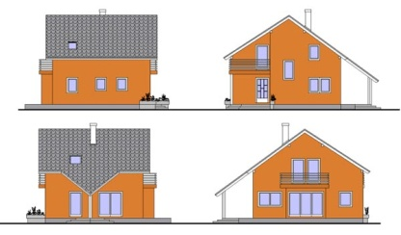  а) перспективи,  б) правоугаоној (ортогоналној) пројекцији,  в) косој пројекцији. | 2
6. | Утврди који су од наведених исказа тачни (Т) односно нетачни (Н).  / Заокружи одговарајуће слово после сваког исказа/  а) Инвеститор је онај ко улаже новац у изградњу будућег објекта Т Н  б) Техничка документација за изградњу једног грађевинског објекта  садржи три пројекта: идејни, главни, извођачки Т Н  в) Код цртежа у перспективи хоризонталне ивице објекта су паралелне  и котирају се Т Н  г) Мере на грађевинским техничким цртежима се означавају у mm Т Н  д) Најчешће размере које се користе у грађевинском техничком цртању  су: R1:20, 1:50, 1:100, 1:200, 1:1000 Т Н | 5
7. | Десно је приказ добијен коришћењем програма :  а - Envisioneеr Express 3.0.  б - SketchUp  в – Microsoft Visio  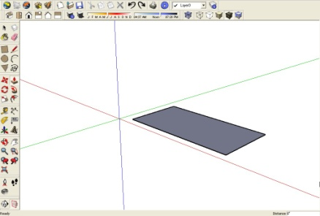 | 2
8. | Повежи одговарајуће команде из програма Envisioneer Express 3.0 са њиховим значењем  _____ Lower Floor а) приземље  _____ Ground Floor б) спрат  _____ Upper Floor в) темељ  _____ Foundations г) подрум | 4
9. | Наведене грађевинске материјале разврстај на природне и вештачке: креч, дрво, цигла,  камен, гипс, песак, глина, цемент, метали, шљунак, бетон, цреп, резана грађа.  Природни: _________________________________________________________________  Вештачки: _________________________________________________________________ | 2
10. | Чвршћи бетон се добија мешањем:  а) три дела шљунка и једног дела цемента  б) четири дела шљунка и једног дела цемента  в) пет делова шљунка и једног дела цемента | 2
11. | У грађевинарству се користи више врста изолација:  а) _______________________________________  б) _______________________________________  в) _______________________________________ | 2
12. | Од наведених материјала заокруживањем слова испред тачног одговора издвој везивне матетијале:  а) гипс б) опека в) креч  г) песак д) цемент ђ) камен | 2
13. | Утврди који су од наведених исказа тачни (Т) односно нетачни (Н).  /Заокружи одговарајуће слово после сваког исказа/  а) Битумен је врста материјала која се користи за хидроизолацију Т Н  б) Шупље опеке су бољи топлотни и звучни изолатори од пуне опеке. Т Н  в) Стакло је добар звучни и термички изолатор. Т Н | 3
14. | Допуни реченице:  а) Вештачке грађевине које служе да преведу саобраћајницу преко неке препреке као што су: реке, потоци, увале, кањони и сл, називају се ____________________.  б) Грађевине које се у облику цеви буше да би се подземним путем кроз њих провеле разне саобраћајнице називају се _____________________. | 2
15. | На одговарајућа места на шеми упиши поделу грађевинских машина према намени:  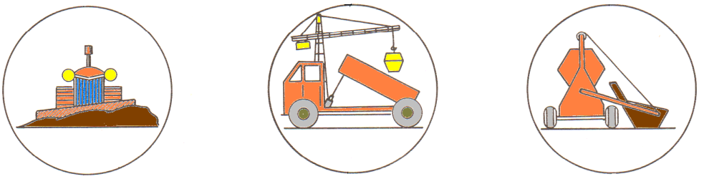  ______________________ ___________________ ________________________  ______________________ ___________________ ________________________ | 2
16. | Места где се врши формирање железничких композиција називају се ____________________________ | 2
17. | Повлачењем линија повежи исказе на левој страни са одговарајућим значењима  Ентеријер спољашњост грађевинског објекта  део идејног пројекта  Екстеријер унутрашњост грађевинског објекта | 2
18. | На санитарним уређајима у оквиру канализационе инсталације уграђен је водени затварач – сифон, који спречава _______________________________________________  __________________________________________________________________________. | 2
19. | Повлачењем линија повежи пољопривредне машине са одговарајућом групом пољопривредних машина:  трактор прикључна машина  комбајн погонска машина  плуг специјална машина  музилица за краве комбинована машина | 4
20. | Испод слика пољопривредних машина напиши њихове називе.  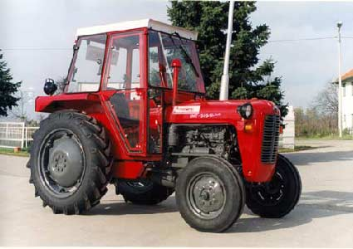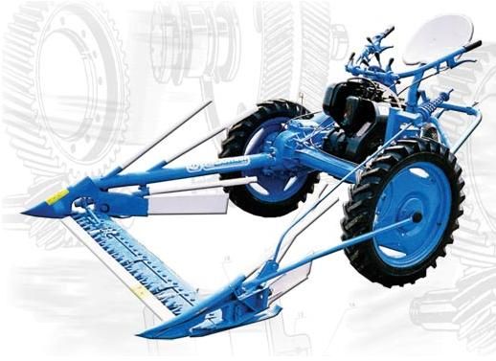  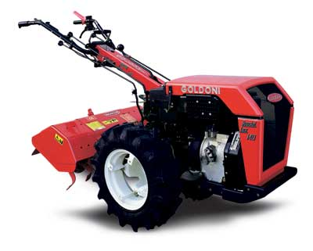  ______________________ ________________________ ________________________ | 3

Техничко и информатичко образовање
РЕПУБЛИЧКО ТАКМИЧЕЊЕ УЧЕНИКА ОСНОВНИХ ШКОЛА – 06/07. Мај 2017.
КЉУЧ – 6 разред
Број  пит. | Одговор
1. | Пројектовањем грађевинских објеката и простора у њима бави се архитектура, а изградњом онога што су архитекте замислиле и пројектовале грађевинарство.
2. | Нискоградња: ауто путеви, мостови, железничке пруге. Високоградња: стамбене зграде, индустријске зграде, школе. Хидроградња: бране, канали, вештачка језера.
3. | 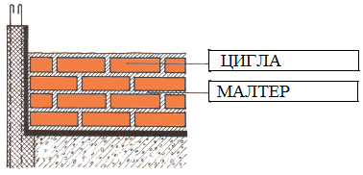
4. | 1. Планирање, 2. Пројектовање, 3. Извођење грађевинских радова
5. | б) правоугаоној (ортогоналној) пројекцији
6. | а) – Т, б) – Т, в) – Н, г) – Н, д) – Т. За сваки тачан одговор по 1 бод, укупно 5 бодова.
7. | б) – SketchUp
8. | г) – Lower Floor, а) – Ground Floor, б) – Upper Floor, в) – Foundations  За сваки тачан одговор по 1 бод, укупно 4 бода.
9. | Природни: дрво, камен, песак, глина, шљунак, резана грађа  Вештачки: креч, цигла, гипс, цемент, метали, бетон, цреп
10. | а) три дела шљунка и једног дела цемента
11. | а) хидроизолација (изолација од воде и влаге), б) термоизолација (топлотна изолација,  в) акустична изолација (звучна изолација). Није битан редослед одговора.
12. | а) гипс, в) креч, д) цемент
13. | а)-Т, б)-Т, в)-Т. За сваки тачан одговор по 1 бод, укупно 3 бода.
14. | а) мостови, б) тунели. За сваки тачан одговор по 1 бод, укупно 2 бода.
15. | Машине за земљане радове, машине за дизање и транспорт, мешалице.
16. | Ранжирне станице
17. | Ентеријер - унутрашњост грађевинског објекта. Екстеријер - спољашњост грађевинског објекта
18. | Улазак (продирање) неугодних (непријатних) мириса из канализације у стан.
19. | Трактор – погонска машина, комбајн – комбинована машина, плуг – прикључна машина, музилица за краве – специјална машина. За сваки тачан одговор по 1 бод, укупно 4 бода.
20. | Мотокултиватор, трактор, косачица. За сваки тачан одговор по 1 бод, укупно 3 бода.

